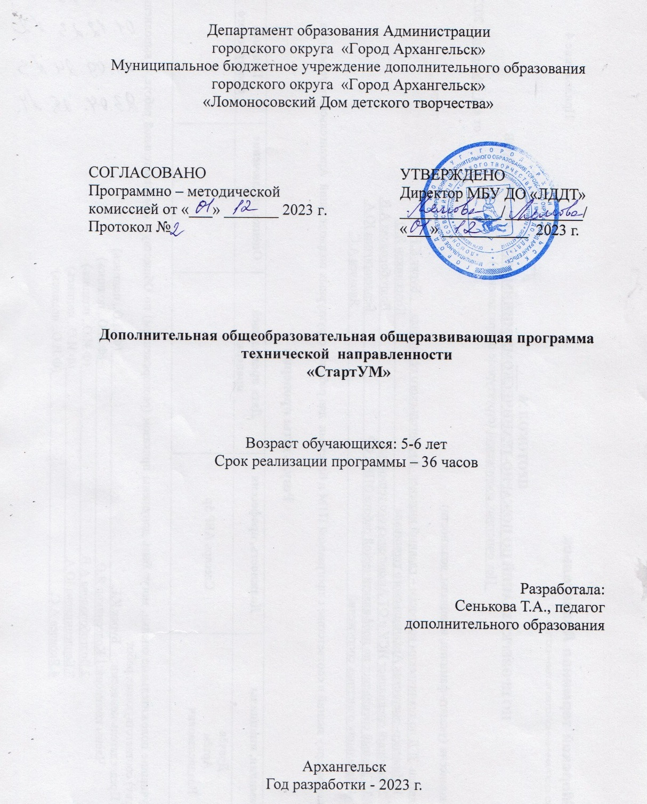
1. ПОЯСНИТЕЛЬНАЯ ЗАПИСКА
Вступление
1.1. Актуальность программы
1.2. Возможность использования в других образовательных системах
1.3. Отличительные особенности программы
1.4. Характеристика обучающихся
1.5. Сроки и этапы реализации программы
1.6. Формы и режим занятий
2. ОБУЧЕНИЕ
2.1. Цель
2.2. Задачи
2.3.Учебный план
2.4.Календарный учебный график
2.5. Содержание программы
2.6. Ожидаемые результаты и формы проверки
2.7. Формы контроля и подведения итогов
3. ВОСПИТАНИЕ
3.1. Цель, задачи, целевые ориентиры
3.2. Формы, методы воспитания
3.3. Условия воспитания, анализ результатов
3.4. Календарный план
4. УСЛОВИЯ РЕАЛИЗАЦИИ ПРОГРАММЫ
4.1. Материально-техническое обеспечение
4.2. Кадровое обеспечение
4.3. Форма реализации

ПОЯСНИТЕЛЬНАЯ ЗАПИСКА
  - Актуальность
Дополнительная общеобразовательная общеразвивающая программа «СтартУм» имеет техническую направленность и разработана для детей 5– 6лет. Программа направлена на формирование основ конструкторских способностей детей через моделирование и конструирование объектов реального и вымышленного мира.
Программа разработана в соответствии со следующими нормативно-правовыми актами:
- Федеральный закон от 29 декабря 2012 г. № 273-ФЗ «Об образовании в Российской Федерации»,
- Распоряжение Правительства РФ от 31.04.2022 № 678-р «Концепция развития дополнительного образования детей до 2030 года»,
- Порядок организации и осуществления образовательной деятельности по дополнительным общеобразовательным программам» (приказ Министерства просвещения Российской Федерации от 27.07.2022 № 629),
- Методические рекомендации по проектированию дополнительных общеразвивающих программ (включая разноуровневые программы) (письмо министерства образования и науки РФ от 18.11.2015 года № 09-3242),
- Методические рекомендации для субъектов Российской Федерации по вопросам реализации основных и дополнительных общеобразовательных программ (утв. министерством просвещения РФ 28 июня 2019 года № МР-81/02вн),
- Постановление Главного санитарного врача Российской Федерации от 28.09.2020 №28 «Об утверждении санитарных правил СП 2.4. 3648-20 «Санитарно-эпидемиологические требования к организации воспитания и обучения, отдыха и оздоровления детей и молодежи»,
- СанПин 1.2.3685-21 «Гигиенические нормативы и требования к обеспечению безопасности и (или) безвредности для человека факторов среды обитания»;
- Устав Муниципального бюджетного учреждения дополнительного образования муниципального образования «Город Архангельск» «Ломоносовский Дом детского творчества» (МБУ ДО "ЛДДТ").

1.2.Возможностьиспользования программы
в других образовательных системах
Программа реализуется в рамках учреждения, но может быть реализована на базах детских садов при условии предоставления материально-технической базы.

1.3.Отличительные особенности программы
Отличительной особенностью данной программы является структурноепостроение с учетом возрастных особенностей дошкольников, оптимальным набором применяемых методов и приемов, направленных на развитие познавательной активности дошкольников. Создание благоприятных условий для развития у детей конструкторских и творческих способностей происходит на основе конструирования.Возраст детей, участвующих в реализации данной программы 5 - 6 лет. Для начала усвоения программного материала к воспитанникам не предъявляется определенных требований. Важно лишь соответствие общего развития дошкольников своему возрастному периоду. При этом, если ребенок ранее не посещал занятия по дополнительному образованию, то на любом этапе обучения он может присоединиться к обучающимся.

Педагогическая целесообразность:

- Визуализация. Усиливая механизмы имитации, используя программы с графическим изображением, можно оказать поддержку обучаемым в визуальном представлении исключительно абстрактных процессов и процедур.
- Диагностика. Прослеживая работу обучаемых по различным этапам, родственным задачам, можно определить способность понимания ключевых концепций или овладения основными навыками.
- Исправление недостатков и восполнение пробелов. Проводя повторение по слабо усвоенным навыкам, можно сконцентрировать работу на тех областях, которые обучаемый, обучающий или программа диагностировали как требующие внимания.
Педагогические принципы реализации программы:
- принцип интеграции образовательных областей (окружающий мир, математика, логика) в соответствии с возрастными возможностями и особенностями детей;
- принцип развивающего образования, целью которого является развитие ребенка. Развивающий характер образования реализуется через проектную деятельность каждого ребенка;
- комплексно-тематический принцип построения образовательного процесса.

1.4. Характеристика обучающихся

Возраст 5-6 лет это старший дошкольный возраст. Он является очень важным возрастом в развитии познавательной сферы ребенка, интеллектуальной и личностной. Его можно назвать базовым возрастом. В 5-6 лет ребенок как губка впитывает всю познавательную информацию. Научно доказано, что ребенок в этом возрасте запоминает столько материала, сколько он не запомнит потом никогда в жизни. В этом возрасте ребенку интересно все, что связано с окружающим миром, расширением его кругозора. Поэтому этот возраст наиболее благоприятен для осознанного овладения обучающимися знаниями и умениями в области конструкторских и творческих способностей на основе конструирования.

1.5.Сроки и этапы реализации программы

Уровень программы – стартовый (ознакомительный).
Срок реализации программы:1 год.
Объем программы: 36 часов в год (36 недель в год).
Разделы программы:
1. Вводное занятие.
2. Первые механизмы.
3. Первые конструкции.
4. Итоговое занятие.

1.6.Формы и режим занятий по программе
Формы организации образовательного процесса предполагают проведение групповых (индивидуально-групповых)занятий.Изучение программного материала осуществляется на теоретических и практических занятиях, чаще используются комбинированные занятия, где сочетаютсятеория и практика.
Примерная структура комбинированного занятия:
Вводная часть – теория: ставится цель, дается новый материал, а также объясняются условия выполнения практического задания.
Основная часть – практика: выполнение практического или творческого задания, в ходе которого отрабатывается на практике новый и закрепляется ранее пройденный материал.
Заключительная часть – обсуждение, на котором подводятся итоги выполнения задания, разбираются ошибки, даются необходимые разъяснения.
Методы | Приёмы
Наглядный | Рассматривание на занятиях готовых построек, демонстрация способов крепления, приемов подбора деталей по размеру, форме, цвету, способы удержания их в руке или на столе.
Информационно-рецептивный | Обследование LEGO деталей, которое предполагает подключение различных анализаторов (зрительных и тактильных) для знакомства с формой, определения пространственных соотношений между ними (на, под, слева, справа. Совместная деятельность педагога и ребёнка.
Репродуктивный | Воспроизводство знаний и способов деятельности (форма: собирание моделей и конструкций по образцу, беседа, упражнения по аналогу)
Практический | Использование детьми на практике полученных знаний и увиденных приемов работы.
Словесный | Краткое описание и объяснение действий, сопровождение и демонстрация образцов, разных вариантов моделей.
Проблемный | Постановка проблемы и поиск решения. Творческое использование готовых заданий (предметов), самостоятельное их преобразование.
Игровой | Использование сюжета игр для организации детской деятельности, персонажей для обыгрывания сюжета.
Частично-поисковый | Решение проблемных задач с помощью педагога.

Режим занятий: 1 раз в неделю по 1 часу.
Набор в группу осуществляется по желанию детей и их родителей (законных представителей).

- ОБУЧЕНИЕ
2.1. Цель
Цель программы:формирование основ конструкторских способностей детей через моделирование и конструирование объектов реального и вымышленного мира.
2.2. Задачи программы
Задачи программы:
Обучающие:
- дать знания о видах конструкций и способах крепления деталей;
- познакомить детей с основами простых механизмов;
Развивающие:
- развивать у детей элементы логического мышления через умение собирать конструктор по представленному плану – схеме;
- развивать мелкую моторику рук через сборку конструкторов;
- развивать творческую активность через замысел моделей.
Воспитательные:
- создать мотивацию к конструктивной деятельности через проблемную ситуацию;
- воспитание ответственного, бережного отношения к оборудованию и к конструкторам;
- формировать умение работать в коллективе, взаимодействовать друг с другом в ходе выполнения коллективной работы.

2.3. Учебный план

Учебный план
№  п/п | Содержание (разделы) | Количество часов
№  п/п | Содержание (разделы) | 1 год |  | Всего
№  п/п | Содержание (разделы) | теория | практика
1 | Вводное занятие | 1 | 1 | 2
2 | Первые механизмы. | 1,9 | 6,1 | 8
3 | Первые конструкции. | 5 | 20 | 25
4 | Итоговое занятие | 0,1 | 0,9 | 1
 | Итого: |  |  | 36

Учебно-тематический план
№ п/п | Название раздела, темы | Количество часов |  |  | Формы аттестации/  контроля
№ п/п | Название раздела, темы | теория | практика | всего | Формы аттестации/  контроля
1 | Вводное занятие | 1 | 1 | 2
1.1 | Знакомство с группой | 0,5 | 0,5 | 1 | Беседа, устный опрос
1.2 | Профессия «инженер» | 0,5 | 0,5 | 1 | Беседа
2 | Первые механизмы | 1,9 | 6,1 | 8
2.1 | Знакомство с конструктором «LegoПервые механизмы» | 0,5 | 0,5 | 1 | Практическая работа
2.2 | Волчек | 0,2 | 0,8 | 1 | Практическая работа
2.3 | Пусковой механизм для волчка | 0,2 | 0,8 | 1 | Практическая работа
2.4 | Вертушка | 0,2 | 0,8 | 1 | Практическая работа
2.5 | Вентилятор | 0,2 | 0,8 | 1 | Практическая работа
2.6 | Равновесные качели | 0,2 | 0,8 | 1 | Практическая работа
2.7 | Машинка | 0,2 | 0,8 | 1 | Практическая работа
2.8 | Робот | 0,2 | 0,8 | 1 | Практическая работа
3 | Первые конструкции | 5 | 20 | 25
3.1 | 3D-ручка и как она работает | 0,2 | 0,8 | 1 | Практическая работа
3.2 | Рисование с помощью 3D-ручки | 0,4 | 1,6 | 2 | Творческое задание
3.3 | Знакомство с магнитнымконстурктором | 0,5 | 0,5 | 1 | Практическая работа
3.4 | Конструирование по схеме из магнитоного конструктора | 0,8 | 3,2 | 4 | Практическая работа
3.5 | Конструирование по замыслу из магнитного конструктора | 0,8 | 3,2 | 4 | Творческое задание
3.6 | Конструирование по модели | 0,8 | 3,2 | 4 | Творческое задание
3.7 | Знакомство с деревянным конструктором | 0,2 | 0,8 | 1 | Практическая работа
3.8 | Конструирование по схеме из деревянного конструктора | 0,3 | 2,7 | 3 | Практическая работа
3.9 | Конструирование по замыслу детей  «По мотивам сказки «Три медведя» | 0,4 | 1,6 | 2 | Творческое задание
3.10 | Конструирование мостов | 0,2 | 0,8 | 1 | Практическая работа
3.11 | Констриурование кораблей | 0,2 | 0,8 | 1 | Практическая работа
3.12 | Наш город «Архангельск» | 0,2 | 0,8 | 1 | Творческое задание
4 | Итоговое занятие | 0,1 | 0,9 | 1
4.1 | Выставка работ | 0,1 | 0,9 | 1 | Выставка
Итого: |  |  |  | 36

2.4. Календарный учебный график

№ | Месяц, неделя/число | Форма занятия | Кол-во часов | Раздел, тема занятия | Форма контроля
Вводное занятие
1 | Сентябрь  1 неделя | Беседа, обсуждение | 1 | Знакомство с группой. | Беседа, устный опрос
2 | Сентябрь  2 неделя | Беседа, обсуждение, просмотр видео | 1 | Профессия «инженер» | Беседа
Первые механизмы
3 | Сентябрь  3 неделя | Наглядная демонстрация, практическая работа | 1 | Знакомство с конструктором «LegoПервые механизмы» | Практическая работа
4 | Сентябрь  4 неделя | Наглядная демонстрация, практическая работа | 1 | Волчек | Практическая работа
5 | Октябрь  1 неделя | Наглядная демонстрация, практическая работа | 1 | Пусковой механизм для волчка | Практическая работа
6 | Октябрь  2 неделя | Наглядная демонстрация, практическая работа | 1 | Вертушка | Практическая работа
7 | Октябрь  3 неделя | Наглядная демонстрация, практическая работа | 1 | Вентилятор | Практическая работа
8 | Октябрь  4 неделя | Наглядная демонстрация, практическая работа | 1 | Равновесные качели | Практическая работа
9 | Ноябрь  1 неделя | Наглядная демонстрация, практическая работа | 1 | Машинка | Практическая работа
10 | Ноябрь  2 неделя | Наглядная демонстрация, практическая работа | 1 | Робот | Практическая работа
Первые конструкции
11 | Ноябрь  3 неделя | Наглядная демонстрация, практическая работа | 1 | 3D-ручка и как она работает | Практическая работа
12 | Ноябрь  4 неделя | Наглядная демонстрация, практическая работа | 1 | Рисование с помощью 3D-ручки | Творческое задание
13 | Декабрь  1 неделя | Наглядная демонстрация, практическая работа | 1 | Рисование с помощью 3D-ручки | Творческое задание
14 | Декабрь  2 неделя | Наглядная демонстрация, практическая работа | 1 | Знакомство с магнитнымконстурктором | Практическая работа
15 | Декабрь  3 неделя | Наглядная демонстрация, практическая работа | 1 | Конструирование по схеме из магнитоного конструктора | Практическая работа
16 | Декабрь  4 неделя | Наглядная демонстрация, практическая работа | 1 | Конструирование по схеме из магнитоного конструктора | Практическая работа
17 | Январь  1 неделя | Наглядная демонстрация, практическая работа | 1 | Конструирование по схеме из магнитоного конструктора | Практическая работа
18 | Январь  2 неделя | Наглядная демонстрация, практическая работа | 1 | Конструирование по схеме из магнитоного конструктора | Практическая работа
19 | Январь  3 неделя | Наглядная демонстрация, практическая работа | 1 | Конструирование по замыслу из магнитного конструктора | Творческое задание
20 | Январь  4 неделя | Наглядная демонстрация, практическая работа | 1 | Конструирование по замыслу из магнитного конструктора | Творческое задание
21 | Февраль  1 неделя | Наглядная демонстрация, практическая работа | 1 | Конструирование по замыслу из магнитного конструктора | Творческое задание
22 | Февраль  2 неделя | Наглядная демонстрация, практическая работа | 1 | Конструирование по замыслу из магнитного конструктора» | Творческое задание
23 | Февраль  3 неделя | Наглядная демонстрация, практическая работа | 1 | Конструирование по модели | Творческое задание
24 | Февраль  4 неделя | Наглядная демонстрация, практическая работа | 1 | Конструирование по модели | Творческое задание
25 | Март  1 неделя | Наглядная демонстрация, практическая работа | 1 | Конструирование по модели | Творческое задание
26 | Март  2 неделя | Наглядная демонстрация, практическая работа | 1 | Конструирование по модели | Творческое задание
27 | Март  3 неделя | Наглядная демонстрация, практическая работа | 1 | Знакомство с деревянным конструктором | Практическая работа
28 | Март  4 неделя | Наглядная демонстрация, практическая работа | 1 | Конструирование по схеме из деревянного конструктора | Практическая работа
29 | Апрель  1 неделя | Наглядная демонстрация, практическая работа | 1 | Конструирование по схеме из деревянного конструктора | Практическая работа
30 | Апрель  2 неделя | Наглядная демонстрация, практическая работа | 1 | Конструирование по схеме из деревянного конструктора | Практическая работа
31 | Апрель  3 неделя | Наглядная демонстрация, практическая работа | 1 | Конструирование по замыслу детей  «По мотивам сказки «Три медведя» | Творческое задание
32 | Апрель  4 неделя | Наглядная демонстрация, практическая работа | 1 | Конструирование по замыслу детей  «По мотивам сказки «Три медведя» | Творческое задание
33 | Май  1 неделя | Наглядная демонстрация, практическая работа | 1 | Конструирование мостов | Практическая работа
34 | Май  2 неделя | Наглядная демонстрация, практическая работа | 1 | Констриурование кораблей | Практическая работа
35 | Май  3 неделя | Наглядная демонстрация, практическая работа | 1 | Наш город «Архангельск» | Творческое задание
Итоговое занятие
36 | Май  4 неделя | Наглядная демонстрация | 1 | Выставка работ | Выставка

2.5. Содержание программы
Раздел 1. Вводное занятие
Теория: Знакомство с группой, просмотр видеоматериалов
Практика: Игра «Три факта о себе», игра «Сам себе инженер»
Раздел 2. Первые механизмы
Теория:Знакомство с деталями конструктоа «Lego Первые механизмы», обсуждение элементов моделей: волчек, пусковой механизм для волчка, вертушка, вентилятор, равновесные качели, машинка, робот.
Практика:Игра «Найди нужную деталь», конструирование моделей: волчек, пусковой механизм для волчка, вертушка, вентилятор, равновесные качели, машинка,робот.
Раздел 3. Первые конструкции
Теория: Принцип работы 3D-ручки, название деталей деревянных конструкторов, название деталей магнитных конструкторов, геометрические формы, достопримечательности города Архангельска.
Практика: рисование 3D-ручкой, конструирование из магнитного конструктора по схеме, конструирование из магнитного конструктора по замыслу и по модели, конуструирование из деревянных конструкторов домика для медведей, машинки, вертолета, кораблей, мостов. Создание мини-макета части города.
Раздел 4. Итоговое занятие
Теория:Повторение изученного
Практика:Просмотр работ

2.6. Ожидаемые результаты и формы проверки

В результате изучения программы обучающиеся будут
знать:
- виды конструкций и способы крепления деталей;
- основы простых механизмов;
- название деталей конструктора «Lego Первые механизмы»;
- название деталей магнитного конструктора;
- название деталей деревянного конструктора.
уметь:
- находить нужную деталь конструктора «Lego Первые механизмы»;
- находить нужную деталь магнитного конструктора;
- находить нужную деталь деревянного конструктора;
- работать в коллективе, взаимодействовать друг с другом в ходе выполнения коллективной работы;
приобретут опыт:
- собирать конструктор по представленному плану – схеме;
- собирать конструктор по своему замыслу;
- собирать конструктор по модели.
2.7. Формы контроля и подведения итогов

В процессе реализации программы используются следующие виды контроля: входная диагностика, промежуточный контроль (по итогам полугодия) и итоговый (в конце года).
Контроль за достижением планируемых результатов осуществляется в форме устных опросов, выполнения интерактивных упражнений, практических работ и творческих заданий.
Вопросы для входной диагностики и задания для промежуточного контроля представлены в Приложении 1 и итогового контроля в Приложении 2.
По результатам промежуточного и итогового контроля выставляется дифференцированная оценка. Входная диагностика не оценивается и служит для ориентира педагога по объему выдаваемых самостоятельных работ. В промежуточном и итоговом контроле за каждый правильно отвеченный вопрос ставится 1 балл. По итогам ставится балл степени усвоения обучающимся теоретической части программы по следующим критериям:
9 - 10 баллов – теоретическая программа освоена на высоком уровне
4 - 8 баллов – теоретическая программа освоена на среднем уровне
2 – 4 баллов - теоретическая программа освоена на низком уровне
0 - 1 балл – теоретическая программа не освоена.
Для оценки практической части программы служит оценивание презентации по критериям, которые также представлены в Приложении 1.
Педагог для отслеживания успешности овладения обучающимися содержанием программы использует педагогическое наблюдение, отслеживает активность обучающихся на занятиях, участие в конкурсах.

- ВОСПИТАНИЕ
3.1. Цель, задачи, целевые ориентиры
Целью воспитания является всестороннее развитие личности, самоопределение и социализация детей на основе социокультурных, духовно-нравственных ценностей и принятых в российском обществе правил и норм поведения в интересах человека, семьи, общества и государства, формирование чувства патриотизма, гражданственности, уважения к памяти защитников Отечества и подвигам Героев Отечества, закону и правопорядку, человеку труда и старшему поколению, взаимного уважения, бережного отношения к культурному наследию и традициям многонационального народа Российской Федерации, природе и окружающей среде (Федеральный закон от 29.12.2012 № 273-ФЗ «Об образовании в Российской Федерации», ст. 2, п. 2).
Задачами воспитания по программе являются:
- усвоение детьми знаний норм, духовно-нравственных ценностей, традиций; информирование детей, организация общения между ними на содержательной основе целевых ориентиров воспитания;
- формирование и развитие личностного отношения детей к этим нормам, ценностям, традициям, к собственным нравственным позициям и этике поведения в учебном коллективе;
- приобретение детьми опыта поведения, общения, межличностных и социальных отношений в составе учебной группы, применение полученных знаний, организация активностей детей, их ответственного поведения, создание, поддержка и развитие среды воспитания детей, условий физической безопасности, комфорта, активностей и обстоятельств общения, социализации, признания, самореализации, творчества при освоении предметного и метапредметного содержания программы.
Целевые ориентиры воспитания детей по программе:
- развитие интереса к конструкторской деятельности;
- развитие интереса к достижениям российской и мировой технической мысли;
- развитие интереса к личностям российских конструкторов;
- осознание ценностей авторства и участия в техническом творчестве;
- формирование опыта участия в технических проектах.
3.2. Формы, методы воспитания

Усвоение знаний о нормах, духовно-нравственных ценностях, традициях обеспечивается информированием детей и организацией общения между ними. Формирование и развитие личностных отношений к нравственным нормам реализуется через вовлечение детей в различную деятельность, организацию их активностей. Опыт нравственного поведения, практика реализации нравственных позиций, обеспечивают формирование способности к нравственному отношению к собственному поведению и действиям других людей.
Основной формой воспитания и обучения детей в системе дополнительного образования является учебное занятие. В ходе учебных занятий в соответствии с предметным и метапредметным содержанием программ обучающиеся усваивают информацию, имеющую воспитательное значение; получают опыт деятельности, в которой формируются, проявляются и утверждаются ценностные, нравственные ориентации; осознают себя способными к нравственному выбору; участвуют в освоении и формировании среды своего личностного развития, творческой самореализации.
Получение информации о видах конструкций, способах крепления деталей является источником формирования у детей сферы интересов. Так же очень важно, привлекать детей к самостоятельному поиску, сбору, обработке, обмену необходимой информации.
Практические занятиядетей с различными конструкторами способствуют усвоению и применению правил поведения и коммуникации, формированию позитивного и конструктивного отношения к событиям, в которых они участвуют.
Участие в проектнойдеятельностиспособствует формированию умений в области целеполагания, планирования и рефлексии, укрепляет внутреннюю дисциплину, даёт опыт долгосрочной системной деятельности.
Выставка работ, проводимая в конце учебного, года способствует закреплению ситуации успеха, развивает рефлексивные и коммуникативные умения, ответственность, благоприятно воздействует на эмоциональную сферу детей.
В воспитательной деятельности с детьми по программе используются методы воспитания: метод убеждения (рассказ, разъяснение, внушение), метод положительного примера (педагога и других взрослых, детей); метод упражнений (приучения); методы одобрения и осуждения поведения детей, педагогического требования (с учётом преимущественного права на воспитание детей их родителей (законных представителей), индивидуальных и возрастных особенностей детей младшего возраста) и стимулирования, поощрения (индивидуального и публичного); метод переключения в деятельности; методы руководства и самовоспитания, развития самоконтроля и самооценки детей в воспитании; методы воспитания воздействием группы, в коллективе.
3.3. Условия воспитания, анализ результатов

Воспитательный процесс осуществляется в условиях организации деятельности детского объединения на базе образовательного учреждения в соответствии с нормами и правилами работы учреждения и на других площадках, где проводятся различные мероприятия с участием детского объединения, с учетом правил и норм деятельности на этих площадках. Для достижения задач воспитания при реализации образовательной программы в учреждении создаются и поддерживаются все необходимые условия физической безопасности, комфорта, активностей детей и обстоятельств их общения, социализации, признания, самореализации, творчества.
Анализ результатов воспитания детей, результативности воспитательной деятельности в процессе реализации программы осуществляется следующими методами:
➢ педагогическое наблюдение (оценивается поведение и личностное отношение детей к различным ситуациям и мероприятиям, общение и отношения детей друг с другом, в коллективе, отношения с педагогом и др.);
➢ отзывы, интервью, материалы рефлексии (опросы родителей, анкетирование родителей и детей, интервью с родителями, беседы с детьми, самообследования, отзывы других участников мероприятий и др.) (которые предоставляют возможность косвенной оценки достижения целевых ориентиров воспитания по программе в процессе и по итогам реализации программы, оценки личностных результатов участия детей в разнообразной деятельности по программе).
3.4. Календарный план
№ п/п | Название события, мероприятия | Сроки | Форма проведения | Практический результат и информационный продукт, иллюстрирующий успешное достижение цели события
1 | День открытых дверей | Первая неделя сентября | Родительский день | Выставка детских работ прошлого года
2 | День отца | 15 октября | Практическая работа по созданию поздравления | Выставка работ в сообществе ВК
3 | День матери | 26 ноября | Мастер класс | Выставка работ в сообществе ВК
4 | Новый год | Последняя неделя декабря | Выставка работ в сообществе ВК | Выставка работ в сообществе ВК
5 | День защитника Отечества | 23 февраля | Практическая работа по созданию поздравления | Выставка работ в сообществе ВК
6 | Международный женский день | 8 марта | Практическая работа по созданию поздравления | Выставка работ в сообществе ВК

4. УСЛОВИЯ РЕАЛИЗАЦИИ ПРОГРАММЫ
4.1 Материально-техническое обеспечение:
1.Для проведения занятий необходим кабинет, соответствующий«Санитарно – эпидемиологическим требованиям к организациям воспитания и обучения, отдыха и оздоровления детей и молодежи СП 2.4.3648-20.
2. Оборудование: столы, стулья, ноутбуки с манипуляторами типа мышь, настенный экран, дублирующий монитор педагога для демонстрации изучаемых программ, просмотра учебных видеофайлов, слайдов и демонстрации обучающимися результатов работ. Принтер для распечатки наглядного материала. Магнитная маркерная доска.Магнитные конструкторы Артелогика. Деревянные конструкторы Alexander. Конструкторы Пелси НИФ-НИФ – изобретатель. Конструкторы Первые механизмы. 3D – ручки с пластиком.
3. Инструменты и расходные материалы:
бумага и картриджи для принтера, магниты и маркеры для доски, наборы пластика для 3D – ручек.
4.2. Кадровое обеспечение

Педагог дополнительного образования, соответствующий Профессиональному стандарту «Педагог дополнительного образования детей и взрослых».
4.3. Форма реализации

Форма реализации: очная.

Информационное обеспечение
Список литературы для обучающихся
      - Комарова, Л.Г. Строим из ЛЕГО (моделирование логических отношений и объектов реального мира средствами конструктора LEGO [Текст] / Комарова, Л.Г. :Линка ПРЕСС, 2018.
      - Кузьмина, Т. А. Наш ЛЕГО ЛЕНД [Текст] / Т. А. Кузьмина // дошкольное воспитание, 2006. № 1. С. 52-54.
      - Фешина, Е.В. ЛЕГО – конструирование в детском саду [Текст] / Фешина, Е.В.: ТЦ Сфера, 2022

Список литературы для педагога
- Ишмакова, М. С. Конструирование в дошкольном образовании в условиях введения ФГОС [Текст] / М. С. Ишмакова — . — : ИПЦ Маска, 2016.
- Комарова, Л.Г. Строим из ЛЕГО (моделирование логических отношений и объектов реального мира средствами конструктора LEGO [Текст] / Комарова, Л.Г. :Линка ПРЕСС, 2018.
- Майер А. А. , Давыдова О. И. Основная образовательная программа дошкольного образования. Конструирование и реализация в ДОУ [Текст] / Майер А. А. , Давыдова О. И. — Детство-Пресс. — : , 2011

Список литературы для родителей
- Бедфорд, А. А. Большая книга LEGO [Текст] / А. А. Бедфорд , 2020
- Дыбина, О. В. Творим, изменяем, преобразуем [Текст] / О. В. Дыбина: Творческий центр «Сфера», 2022.
- Куцакова, Л. В. Конструирование и ручной труд в детском саду [Текст] / Л. В. Куцакова — Мозаика-Синтез.: , 2020.
- Куцакова, Л. В. Занятия по конструированию из строительного материала в подготовительной к школе группе детского сада [Текст] / Л. В. Куцакова — Мозаика-Синтез. — : , 2019

Интернет – ресурсы
- Максаева Ю. А. Легоконструирование как фактор развития одарённости / Максаева Ю. А. [Электронный ресурс] // Образовательная система «Школа 2100» : [сайт]. — URL: www.school2100.ru/upload/iblock/11e/11ebd13e961ea209bb80b30a295eb9d4.pdf (дата обращения: 22.08.2024).
- Данилова Е. Развивающие игры с конструкторами с детьми от 4 до 6-7 лет / Данилова Е. [Электронный ресурс] // Живите сегодня! : [сайт]. — URL: http://blog.danilova.ru/vse-o-detyah/razvivayushhie-igryi-s-konstruktorami-lego-s-detmi-ot-4-do-6-7-let.html (дата обращения: 22.08.2024).
- Вечкутова И. А. Использование магнитного конструктора в конструктивно-модельной деятельности детей / Вечкутова И. А. [Электронный ресурс] // МААМ Международный образовательный портал : [сайт]. — URL: https://www.maam.ru/detskijsad/opyt-raboty-ispolzovanie-magnitnogo-konstruktora-v-konstruktivno-modelnoi-dejatelnosti-detei.html (дата обращения: 22.08.2024).

Приложение 1
Вопросы для входной диагностики (устный опрос)
1.Назови своё любимое занятие:
А) игры
Б) беседы
В) учёба
Г) спорт
2.Какие игрушки тебе больше всего нравятся?
А) купленные, готовые
Б) сделанные своими руками
В) комбинированные (купленные заготовками, собранные самостоятельно)
3.Из игрушек технической направленности, что тебе больше всего нравится?
А) машинки
Б) солдатики
В) роботы
4.Нравится ли тебе мастерить своими руками что-то интересное, новое?
А) нравится
Б) не нравится
В) иногда с удовольствием мастерю

Задания для промежуточного контроля
1. Укажи картинку, где изображён Lego конструктор?
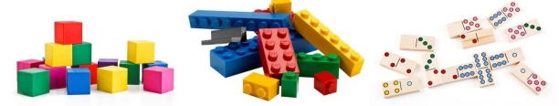
- Какая из деталей размером 2 x 4?
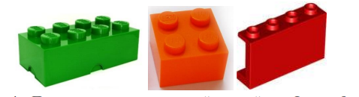
- Покажи картинку, на которой постройка из Lego кубиков?
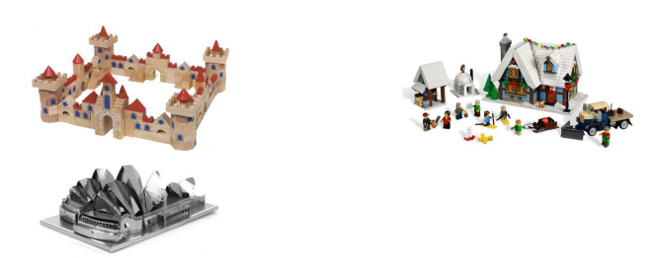
4. Какую деталь нужно выбрать, чтобы механизм двигался (крутился)?
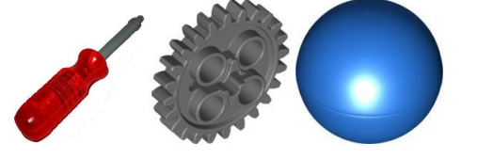
- Укажи, где изображена схема для постройки дома?
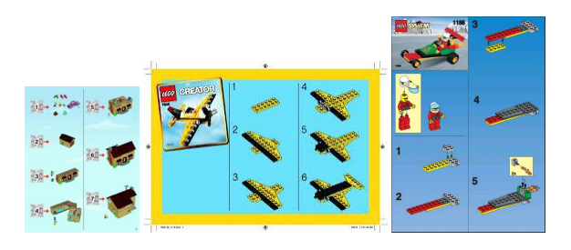

Приложение 2
Задания для итогового контроля
1.Выбери верное определение
: А) Конструирование техническое – создание различных изделий определенного назначения с составлением их проектов (графических изображений, технических и экономических расчетов и т.п.), проработкой и сопоставлением возможных различных вариантов конструкций и способов изготовления деталей, изготовлением образцов, исследованием их соответствия техническому заданию и оценкой качества.
Б) Конструирование техническое – это процесс наблюдения за природой.
В) Конструирование техническое – это рисование эскиза изделия.
2.Выбери верное определение:
А) Техническое моделирование – это рисование модели.
Б) Техническое моделирование – это один из видов конструирования, особый вид технического труда, результатом которого является модель технического объекта (машины, механизма, прибора, орудия труда) или технического сооружения (различных зданий, мостов и т.д.). Объектом моделирования может стать и техническая игрушка.
В) Техническое моделирование – это игровая программа.
3.Из перечисленных предметов выбери названия конструкторов:
А) Робот, кукла
Б) Кран, плита
В) Лего, Лего-техник.
6.Выбери основные крепёжные инструменты конструктора с болтами и гайками:
А) Крючки, цепочки, заклёпки;
Б) Отвёртка, гаечный ключ, болты и гайки;
В) Нитки, пластилин, клей.

